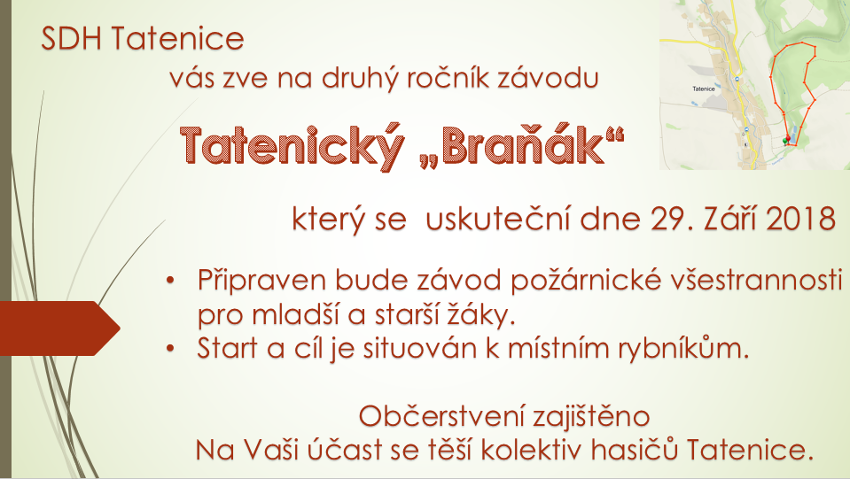

Tatenický “Braňák”

Disciplína: závod požárnické všestrannosti dle pravidel hry plamen
Prezentace 8:00 – 9:00 hodin
Zahájení: 9:30 hodin
Startovné: 150,-Kč za jedno družstvo

Pomoc s poskytnutím rozhodčích na disciplíny vítána.

Přihlášky prosím zasílejte do 23. záři 2018
Email: jaromír.11@seznam.cz
Telefon: 604 285 381 (Jaromír Stryja)

